Единый День открытых дверей пройдет в Колледже Московского транспорта
19.10.2022
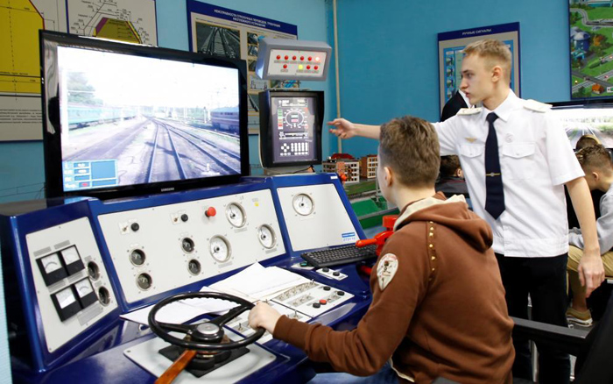
22 октября состоится Единый день открытых деверей в Колледже Московского транспорта, а также на площадке работодателя – в Центре профориентации Транспортного комплекса Москвы.
У абитуриентов и их родителей будет возможность познакомиться с профессиями и специальностями колледжа, пройти диагностику, в ходе которой выявить свою профессиональную направленность.
Педагоги КМТ и сотрудники Московского метрополитена выступят с презентацией Федерального проекта «Профессионалитет». Расскажут о том, какие преимущества открывает проект, по каким направлениям он реализуется, а также продемонстрируют престиж и востребованность профессий на рынке труда.
О перспективах, открывающихся для студентов, будут говорить и выпускники колледжа. Они расскажут о возможностях карьерного роста в метрополитене, о средней заработной плате сотрудников, социальных льготах и о корпоративной среде Транспортного комплекса Москвы.
Абитуриентов ждут увлекательные мастер-классы на тренажерах-симуляторах, экскурсии по Центру профориентации Транспортного комплекса Москвы и учебным лабораториям колледжа.
Для удобства гостей Единый день открытых дверей будет проходить в разное время: первый поток – с 10 до 12ч., второй – с 13 до 15ч.
Зарегистрироваться можно по ссылке.

Адрес страницы: http://sao.mos.ru/presscenter/news/detail/11135468.html
Префектура Северного административного округа города Москвы

